Тема выступления :«Проектно-исследовательская деятельность в ходе реализации ФГОС НОО»

(2019-2020 УЧЕБНЫЙ ГОД)

**Содержание:**

1 Вступительная часть.

2. Отличие проекта от исследования (теория)

3. Проектная деятельность клаccа(таблица участия)

Выступления на фестивале проектов.

4. Практическая часть: презентация группового проекта

( проект “Светофорная мозаика”)

5. Выводы.

Вступительная часть:

В нашей стране в последнее время возникла необходимость в новых методах обучения. Сейчас стали востребованы методы исследования и проектов. Ученики сегодня другие, и роль учителя должна быть другой..

Проектный метод- в основе лежит развитие познавательных интересов, умение ориентироваться в информационном пространстве, развитие критического мышления. Умения планировать. В ходе проектной деятельности учащиеся добывают новые знания. Учитель расширяет познавательный интерес детей.

Исследовательский метод –предполагает выработку новых знаний.

Отличие проекта от исследования:

|  |  |
| --- | --- |
| Проект | Исследование |
| -процесс какого-нибудь заранее запланированного объекта -решение определённой задачи  -определение источника информации  -сбор и анализ информации  -итоговый продукт | -процесс поиска неизвестного  -поиск истины  -просмотр книг и запись нужной информации  -телематериалы  -компьютерные сведения (ИНТЕРНЕТ)  -наблюдения(факты)  -эксперимент  -запись плана и результат |

Общеучебные умения и навыки:

|  |  |
| --- | --- |
| Проект | Иссдедование |
| Осмысливать задачу  Поисковые (находить информацию)  Умения и навыки работы в сотрудничестве  Менеджерские умения и навыки ( проектировать процесс)  Коммуникация (вопросы, диалог, дискуссия, точка зрения)  Развитие речи (при выступлении) | Умения видеть проблемы  Задавать вопросы  Выдвигать гипотезы (предположения)  Давать определения понятиям  Проводить наблюдения и эксперименты  Делать выводы и умозаключения  Классифицировать и структуировать материал  Работать с текстом  Доказывать и защищать свои идеи |

Виды проектов:

-индивидуальный

-парный

-групповой

Проектная деятельность класса:

|  |  |  |  |  |  |
| --- | --- | --- | --- | --- | --- |
| ***№*** | ***тема*** | ***предмет*** | ***вид проекта*** | ***Форма представления*** | ***участники*** |
| ***1*** | ***Математика вокруг нас.*** | ***математика*** | ***долгосрочный;***  ***метапредметный;***  ***групповой творческий;***  ***практико-ориентированный*** | ***презентации,***  ***реферат*** | ***Ф.И.О. 8 чел.*** |
|  | ***Орнаменты и узоры.*** |
| ***2*** | ***32 или 33?*** | ***Русский язык*** | ***долгосрочный;***  ***метапредметный;***  ***парный***  ***информационный;***  ***исследовательский*** | ***Презентации,***  ***реферат*** | ***Ф.И.О. 2чел.*** |
| ***3*** | ***Растения и животные в окружающем мире.*** | ***Окружающий мир*** | ***среднесрочный индивидуальный*** | ***слайды ,***  ***фотографии,***  ***модель*** | ***Ф.И.О. 1чел.*** |
| ***4*** | ***Моя Россия- мой любимый  город.*** | ***Окружающий мир*** | ***долгосрочный.***  ***индивидуальный,***  ***информационный*** | ***фотографии,***  ***презентации*** | ***Ф.И.О. 1 чел.*** |
| ***5*** | ***Светофорная мозаика.*** | ***ВД*** | ***долгосрочный,***  ***коллективный,***  ***внепредметный,***  ***методический,***  ***практико-ориентированный*** | ***Фотографии,***  ***презентации,***  ***модели,***  ***поделки,***  ***плакат,***  ***игры,***  ***рисунки.*** | ***Ф.И.О. 19 чел..*** |

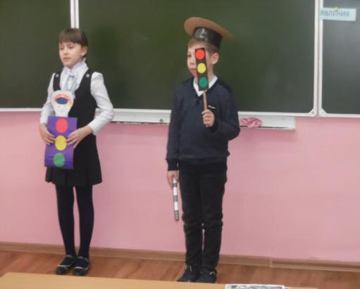

Групповой проект “Светофорная мозаика”.

Цели:провести работу по изучению правил дорожного движения среди учеников нашего класса, родителей 2-Б класса, учеников начальных классов.

Проанализировать методическую работу классного руководителя по ознакомлению и информированию учащихся и родителей с правилами дорожного движения.

Подвести итоги по выполнению творческих работ учащихся по теме

« Светофорная мозаика».

Дать рекомендации и советы юным пешеходам.

Характеристика проекта:

-долгосрочный,

-коллективный,

-внепредметный,

-методический,

-практико-ориентированный

Коллективный проект:

Над проектом работали 19 человек из 29 чел.класса.

Форма представления :

фотографии, презентации ,модели ,поделки, плакат, игры, рисунки , стихотворения, загадки.

В кабинете есть уголок по ПДД.

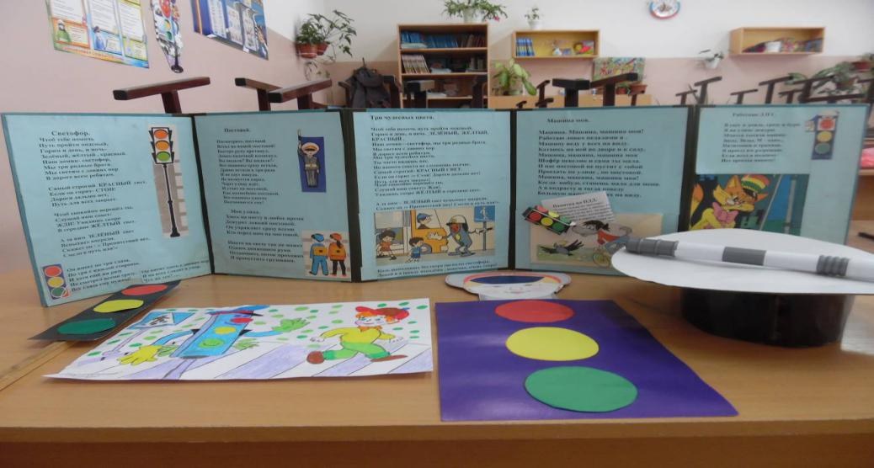

Каждый ученик имеет «Маршрутный лист»в дневнике.

Возле школы у нас проходят занятия на транспортной площадке  
по программе «Правила дорожного движения».

Наш класс участвовал в общешкольной выставке “Мы и дорога”

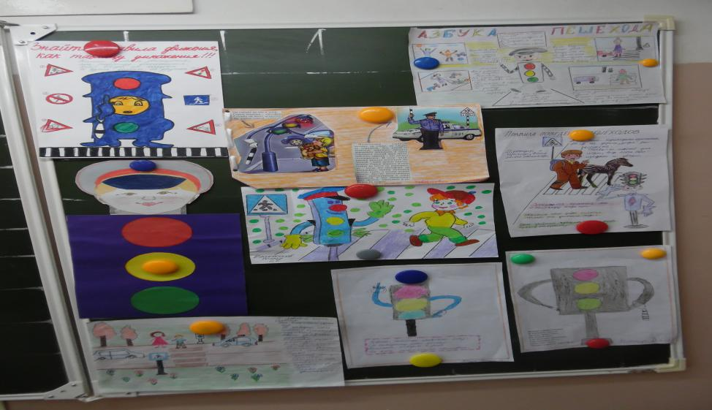

Наши творческие работы:

Полицейская фуражка и жезл (см.фото выше)

Стенгазеты.плакаты.

Игры по теме “ПДД”

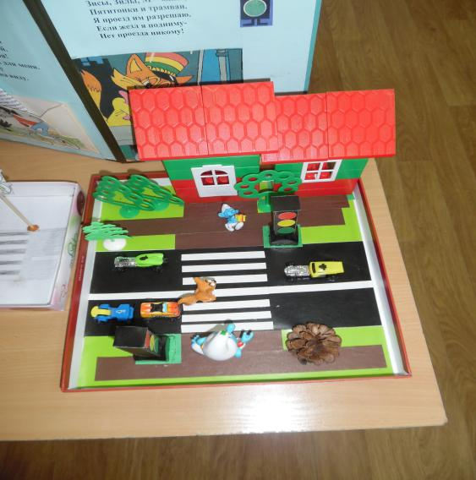

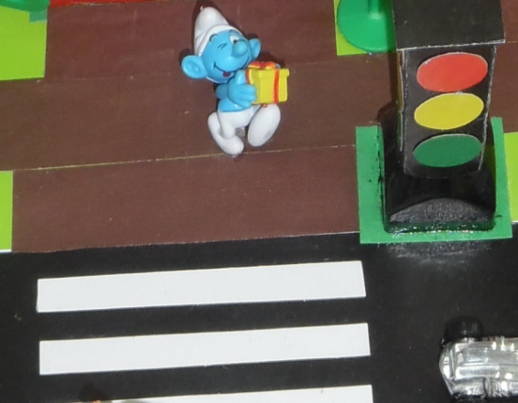

Каждый день классным руководителем проводятся “Минутки безопасности”

В классе проведена анкета “Правила дорожного движения”

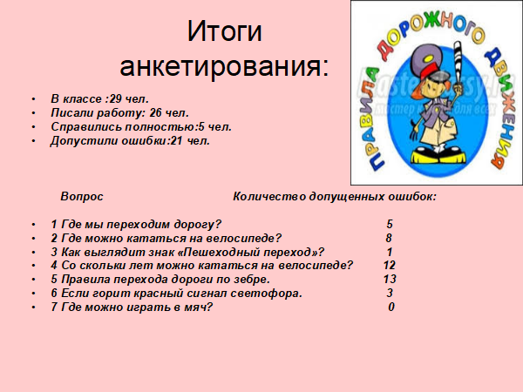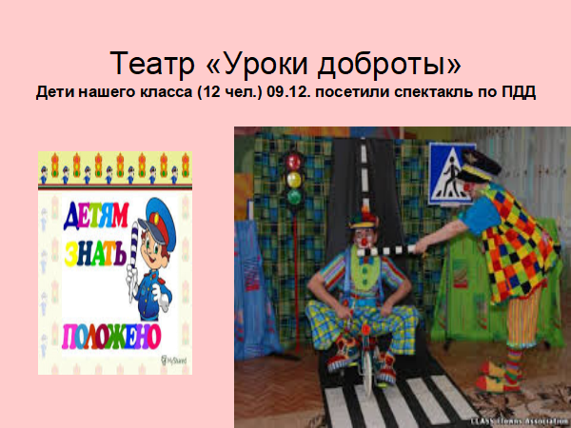

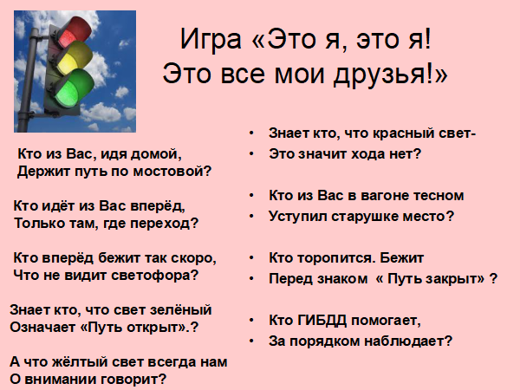

Проводятся родительские собрания по профилактике ДДТТ.

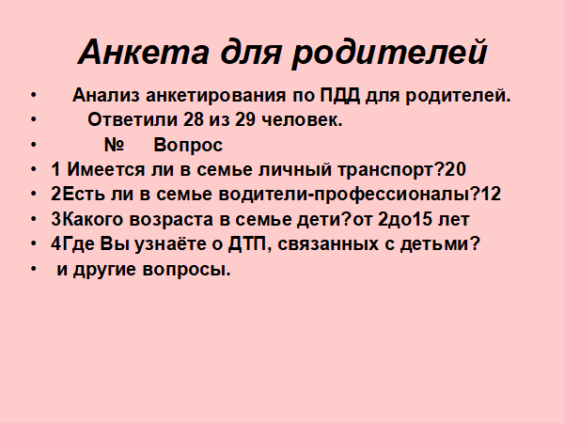

Участие в фотовыставке “Моя семья соблюдает ПДД”

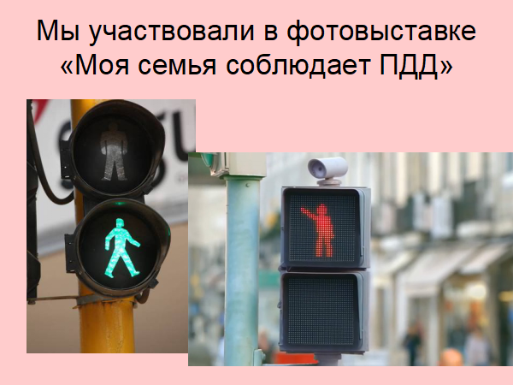

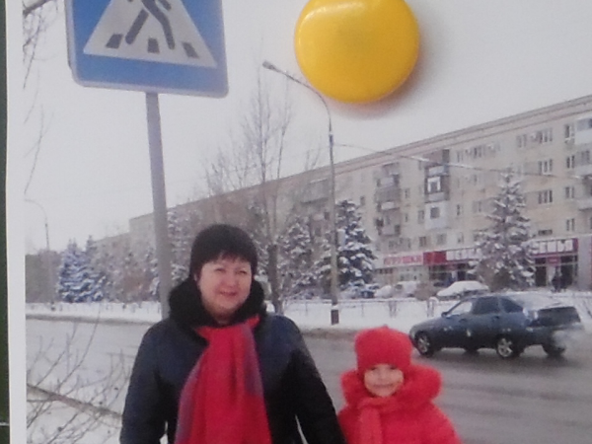

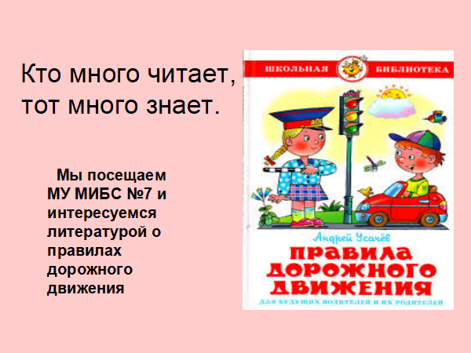

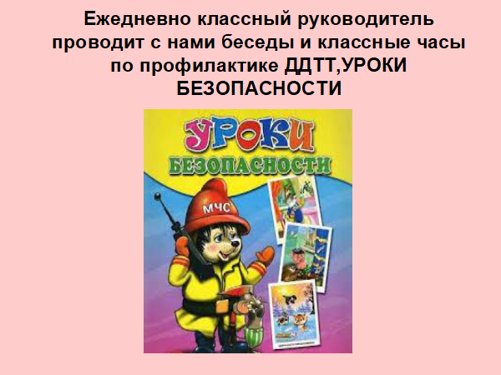

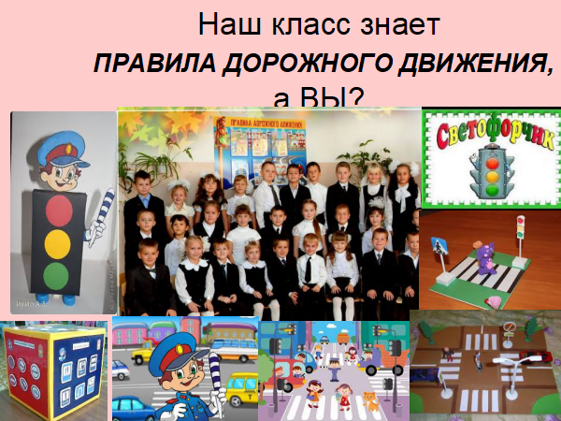

Соблюдайте ПДД-этим Вы сохраните себе жизнь!

Выводы: проектная деятельность необходима

-учителю-для того, чтобы жить в согласии с информационным образовательным пространством,овладевать новыми образовательными технологиями,повышать эффективность учебно-воспитательного процесса;

- ученику-для развития индивидуальных творческих возможностей.

Входе реализации ФГОС НОО проектная деятельность формирует такие умения ,как: исследовательские,социального взаимодействия, оценочные,

информационные,презентационные, рефлексивные, менеджерские.